**Русский язык, 8 класс**

**Тема. Обособленные приложения**

Цели: изучить обособленные приложения, развивать умения и навыки находить обособленные приложения в тексте, выделять их знаками препинания

Материал к уроку

1. Посмотреть видеоурок
2. Изучить таблицу

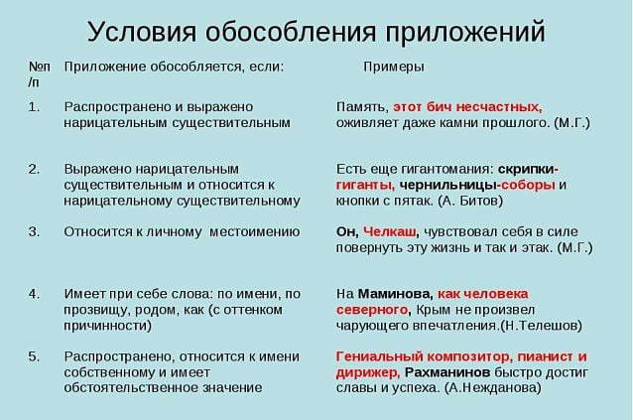

1. Выполнить упражнения:

- ***Спишите, Затем выразительно прочитайте эти предложения с обособленными приложениями.***

1) Мой сосед, маленький нервный человек, рассказал мне стра(н, цн)ую историю. 2) Им, гагарам, (не)доступно наслажденье битвы жизни; гром ударов их пугает. 3) Мне, человеку в костюме босяка, трудно было вызвать его, франта, на разговор. 4)Пам..ть, этот бич (не)опасных, оживляет да(же) камни прошлого.

- ***Выпишите сначала предложения с обособленными нераспространенными приложениями, а затем предложения с обособленными распространенными приложениями. Объясните условия обособления.***

1) Один из ямщиков, весьма высокий мужчина, вылез из саней, молча отвязал свою тройку. (Л.Н. Толстой) 3) И там, на подушке из ярких песков под тенью густых тростников, спит витязь, добыча ревнивой волны. (М. Лермонтов) 3) Могучий лев, гроза лесов, лишился силы. (И. Крылов) 4) Хозяин мой, доктор, был вечно занятый молчаливый человек. (Ю. Казаков) 5) Хорошо, что он попал, Теркин, в нашу роту. (А. Твардовский)

Домашнее задание.

***Запишите, подчеркните обособленные приложения. Объясните условия их обособления (устно).***

1) А ночью ветры, вестники наступающих холодов, гуляют по выси вызвездившего неба, воровски шарят по садам (Шолохов). 2) Она готовилась к зачету по общей терапии — предмету, наиболее любимому ею (Бондарев). 3) Мы, учителя, боялись Беликова (Чехов). 4) Остальные братья, Мартын и Прохор, до мелочей схожи с Алексеем (Шолохов). 5) Разумеется, как добрый человек, он больше любил, чем не любил людей (Л. Толстой). 6) Хозяин мастерской был немец, по фамилии Ферстер (Н. Островский). 7) Ему казалось, что он был влюблен в кузину и гостью Шумихиной, Анну Федоровну (Чехов).